Департамент освіти і науки Київської обласної державної адміністрації

КНЗ КОР «Київський обласний інститут післядипломної освіти педагогічних кадрів»

Вишнівський міський центр науково-технічної творчості учнівської молоді «шанс»
Обласна педагогічна студія
«Використання килимової вишивки в сучасному декоруванні речей»
(для вчителів технологій/трудового навчання, керівників гуртків, вихователів ЗДО, учителів початкової школи)

2022/2023 навчальний рік

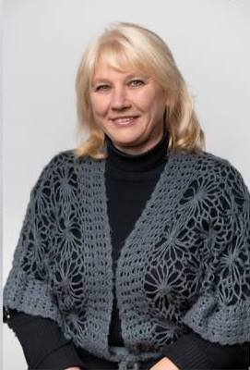 | 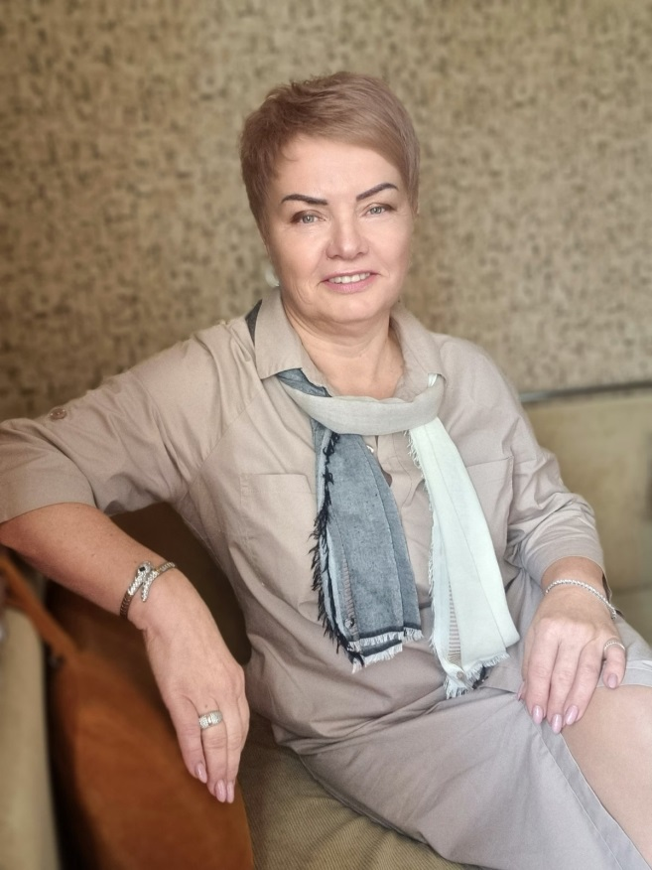
Дідовець Тетяна Миколаївна,  керівник педагогічної студії;  керівник гуртка-методист «зразкового художнього коленктиву «Подарунок» | Сацюк Олена Іванівна,  координатор;  завідувач відділу технологічної освіти КНЗ КОР «КОІПОПК».

Основні питання роботи педагогічної студії:
- Ознайомлення з технікою килимової вишивки, як одним із видів декоративно-ужиткового мистецтва.
- Відпрацювання основних прийомів килимової вишивки, а саме – щільної та рідкої набивки та поєднання двох кольорів.
- Виготовлення одно предметного виробу із застосуванням цих прийомів .

Шановні учасники обласної педагогічної студії !
14 грудня 2022 року на базі Палацу дітей та молоді Славутицької міської ради Вишгородського району Київської області
відблось перше заняття обласної педагогічної студії Дідовець Тетяни Миколаївни.

Адреса закладу: Палац дітей та молоді , будинок 1, вул.77 Гвардійської дивізії, місто Славутич, Київської області

Початок: 10.30.

Доїзд:
- їхати із м. Києва від ВДНГ, автостанції «Південна» маршрутним автобусом №718 Київ-Вишневе (кожні 15 хв.) до зупинки «Фора» при в’їзді в м. Вишневе;
- їхати із м. Києва станції метро «Академмістечко» маршрутним автобусом №301 Київ-Вишневе (кожні 15 хв.) до зупинки «Фора» при в’їзді в м. Вишневе;
- їхати із м. Києва станції метро «Святошин», «Житомирська» маршрутним автобусом №721 Київ-Вишневе (кожні 15 хв.) до зупинки «Фора» при в’їзді в м. Вишневе;
- їхати із м. Біла Церква, м. Фастова від залізничного вокзалу електропотягом до зупинки «Вишневе».

Інші можливі варіанти доїзду з’ясовувати індивідуально.

Контактні телефони:
099 965 4367 – Дідовець Тетяна Миколаївна, керівник педагогічної студії;
097 825 7147 – Сацюк Олена Іванівна, координатор.
Орієнтовні дати проведення занять:
Заняття педагогічної студії № 2 – січень, 2023 р.
Заняття педагогічної студії № 3 – квітень 2023 р.

№  з/п | Район, громада | ПІБ | Заклад освіти | Посада | Дати проведення занять
 |  |  |  |  | 1 зан.  14.12.22 | 2 зан | 3 зан
 | Білоцерківський район Володарська ОТГ | Косенюк Тамара Миколаївна | Володарський ліцей ім. В.П.Мельника Володарської селищної ради | Учитель трудового навчання
 | Бориспільський р-н, Переяславська міська ТГ | Рибченко Тетяна Вікторівна | Переяславська гімназія №3 | Учитель трудового навчання
 | Броварський р-н, Згурівська селищна ТГ | Самойленко Світлана Валеріївна | Аркадіївська гімназія | Учитель трудового навчання
 | Бучанський р-н,  Ірпінська міська ТГ | Разумовська Марія Василівна | Ірпінський ліцей №3 | Учитель трудового навчання та технологій
 | Бучанський р-н,  Бучанська міська ТГ | Сучок Любов Володимирівна | КЗ "Синяківський хіміко-технологічний ліцей-ЗЗСО І-ІІ ст. №15" | Учитель трудового навчання та керівник гуртка
 | Бучанський р-н,  Бучанська міська ТГ | Ляшко Катерина Володимирівна | Бучанський центр позашкільної роботи | Керівник гуртка
 | Бучанський р-н,  Бучанська міська ТГ | Романко Ірина Валентинівна | Бучанський ліцей №3 | Учитель трудового навчання та технологій
 | Вишгородський р-н, Славутицька міська ТГ | Дідовець Тетяна Віталіївна, керівник педстудії | Славутицький ЗЗСО №1 | Учитель трудового навчання та технологій
 | Вишгородський р-н, Славутицька міська ТГ | Бура Марія Михайлівна | Славутицький ЗЗСО №4 | Учитель - асистент
 | Вишгородський р-н, Славутицька міська ТГ | Даниленко Галина Віталіївна | Славутицький ЗЗСО №4 | Учитель трудового навчання та технологій
 | Вишгородський р-н, Славутицька міська ТГ | Євстигнєєва Лариса Михайлівна | Палац дітей та молоді | Керівник гуртка
 | Вишгородський р-н, Славутицька міська ТГ | Журавська Олена Миколаївна | Славутицький ЗЗСО №1 | Учитель трудового навчання та технологій
 | Вишгородський р-н, Славутицька міська ТГ | Лещенко Юлія Олександрівна | Славутицький ЗЗСО № 2 | Учитель початкових класів
 | Вишгородський р-н, Славутицька міська ТГ | Мішогло Алла Миколаївна | Палац дітей та молоді | Методист, керівник гуртка
 | Вишгородський р-н, Славутицька міська ТГ | Неймеш Валентина Володимирівна | Славутицький ЗДО № 8 | Вихователь ЗДО
 | Вишгородський р-н, Славутицька міська ТГ | Симонова Яніна Михайлівна | Славутицький ЗДО № 5 | Вихователь ЗДО
 | Вишгородський р-н, Славутицька міська ТГ | Харченко Світлана Володимирівна | Славутицький ЗДО № 8 | Вихователь ЗДО
 | Вишгородський р-н, Славутицька міська ТГ | Хропата Яна Володимирівна | Палац дітей та молоді | Заступник директора з НР
 | Вишгородський р-н, Славутицька міська ТГ | Яковчук Лариса Вікторівна | Славутицький ЗДО № 8 | Вихователь ЗДО
 | Обухівський р-н  Українська міська ТГ | Іванченко Наталія Василівна | Трипільський ліцей Української міської ради Обухівського району | Учитель трудового навчання
 | Обухівський р-н  Обухівська міська ТГ | Комарніцька Олена Володимирівна | Академічний ліцей №2 Обухівської міської ради Київської області | Учитель трудового навчання
 | Обухівський р-н  Богуславська міська ТГ | Покропивна Ірина Миколаівна | ОЗО Богуславський ліцей | Учитель трудового навчання
 | Обухівський р-н  Кагарлицька міська ТГ | Ярошовець Оксана Володимирівна | КЗ КМР Кагарлицький ліцей №3 | Учитель трудового навчання
 | Фастівський р-н  Глевахівська селищна ТГ | Бакуновська Марія Іванівна | Глевахівський академічний ліцей Глевахівської селищної ради Фастівського району Київської області | Учитель трудового навчання
 | Фастівський р-н  Глевахівська селищна ТГ | Черняхівська Антоніна Анатоліївна | Глевахівський академічний ліцей | Учитель трудового навчання та технологій

